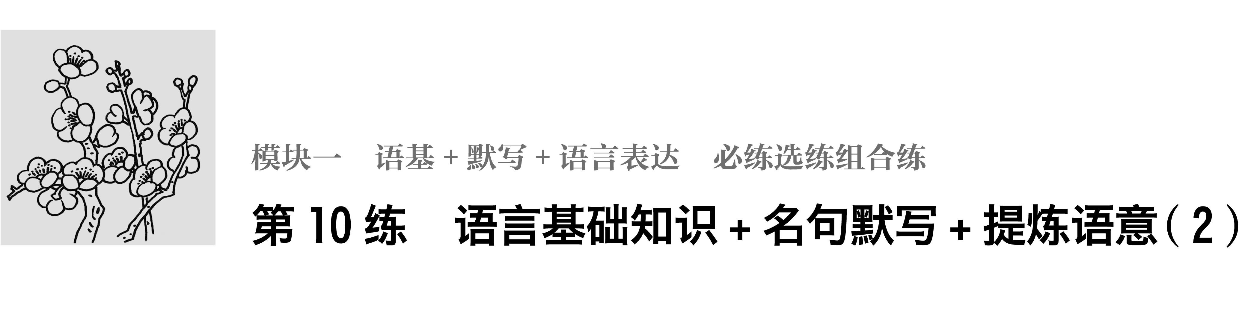
一、语言基础知识
1．在下列句子的空缺处依次填入词语，最恰当的一组是( )
(1)习总书记一系列重要讲话内容十分丰富，要在全面把握的基础上加深对基本________的理解。要深入________关于坚持和发展中国特色社会主义的论述，坚定道路自信、理论自信、制度自信。
(2)如此旺盛的创作力，使后人产生这样一种印象，即莫扎特作曲时一定是________、下笔千言，全不费工夫。但事实并非如此。后人曾发现莫扎特的作曲草稿，其数量是成堆的。
A．内含 领会 洋洋洒洒
B．内涵 领会 洋洋洒洒
C．内含 领略 洋洋大观
D．内涵 领略 洋洋大观
2．下列各句中，没有语病的一项是( )
A．由于建造车间的彩钢板没有加用阻燃材料，该公司火灾突发时，不但厂房没有起到阻火作用，反而成为火灾中的燃料库。
B．食品质量安全状况，是国家经济发展水平和人民生活质量显著提升的重要标志，是一个重大的民生问题。
C．网球运动员李娜的膝盖曾做过多次手术，经常需要打消肿针，饱受伤病的折磨，最终在32岁的时候做出了离开赛场的决定。
D．杨康林在单位领导的鼓励和支持下，广泛搜集资料，研读相关专业书籍，运用最新技术，改造设备，大大提高了车间生产效率。
3．在下面一段文字横线处填入语句，衔接最恰当的一项是( )
大厅是二十世纪初欧洲上流社会的文化活动开展的主要场所。政界要人、艺术家、庄园主等聚集在这里高谈阔论，没有主题，各抒己见，无非是显示自己的智慧与富有。____________因为这个大厅也着实令人迷乱与陶醉，大厅的集会满足了他的虚荣心和种种欲望。
A．普鲁斯特一旦脱离这个大厅就无法忍受，但他又极其厌烦充塞于大厅的轻薄与无聊。
B．普鲁斯特无法忍受自己脱离这个大厅，但他对于充塞于大厅的轻薄与无聊又极其厌烦。
C．普鲁斯特极其厌烦充塞于大厅的轻薄与无聊，但他一旦脱离了这个大厅却又无法忍受。
D．充塞于大厅的轻薄与无聊让普鲁斯特极其厌烦，但他一旦脱离这个大厅却又无法忍受。
二、名句默写
4．补写出下列名句名篇中的空缺部分。
(1)其中往来种作，________________，________________。(陶渊明《桃花源记》)
(2)________________，颓然乎其间者，太守醉也。(欧阳修《醉翁亭记》)
(3)________________，不霁何虹？(杜牧《阿房宫赋》)
(4)________________，潦倒新停浊酒杯。(杜甫《登高》)
(5)但愿人长久，________________。(苏轼《水调歌头》)
(6)小楼昨夜又东风，________________。(李煜《虞美人》)
(7)饭疏食饮水，________________，乐亦在其中矣。(《论语·述而》)
(8)________________，洒去犹能化碧涛。(秋瑾《对酒》)
三、语言表达——提炼语意
5．漫画《赛跑》启示我们在成长道路上要( )
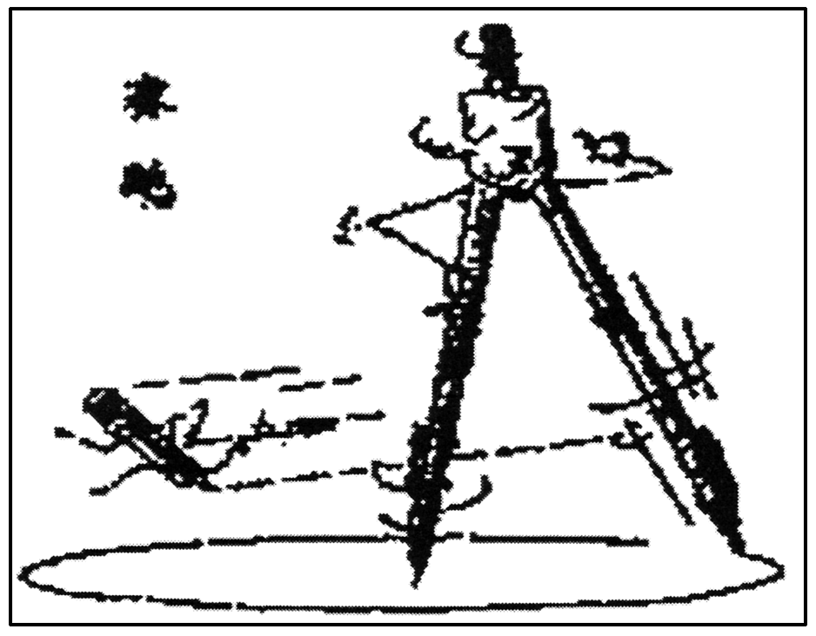
A．发挥主观能动性，锲而不舍。
B．尊重客观规律，循序渐进。
C．明确人生目标，锐意进取。
D．增强竞争意识，自立自信。
6．下面是一篇关于李商隐的论文的摘要，据此而提取四个关键词，其中不能作为关键词的一项是( )
李商隐的诗歌因晦涩难懂的含义和缥缈朦胧的美感广为人知，他的诗广用各种意象，尤其喜欢“雨”意象。李商隐有众多经过自我的心理治愈的伤痛，但是留下了很多被深埋心底的伤痕残根，而“雨”在李商隐的诗中是作为勾起他回忆起曾被治愈过的心理伤痛的残留痕迹的引子出现的。
A．李商隐 B．广为人知
C．“雨”意象 D．心理治愈

答案精析
1．B [内含：内心所具有的；内部包含的。内涵：逻辑学上指一个概念所反映的事物的本质属性的总和，也就是概念的内容。领会：领略事物而有所体会。着重指理解、体会较抽象的事物，如精神、意思、意图等。领略：了解事物的情况，进而认识它的意义，或者辨别它的滋味。着重指体验或尝试较具体的事物。洋洋大观：形容事物繁多，丰富多彩。洋洋洒洒：形容文章或谈话内容丰富，连续不断。]
2．D [A项语序不当，应将关联词“不但”移至主语“厂房”后。B项不合逻辑，可删去“显著提升”。C项成分残缺，应在“饱受”前加“她”。]
3．D [衔接题的原则首先是前后表述对象一致，其次是首尾衔接恰当，最后是内容和形式与上下文表述重点吻合。横线后面的语句强调的是大厅“令人迷乱与陶醉”，那么横线处的内容应该强调无法脱离大厅，故排除A、B两项。C项主语是“普鲁斯特”，而上下文都是围绕“大厅”进行的。因此选D项。]
4．(1)男女衣着 悉如外人 (2)苍颜白发 (3)复道行空
(4)艰难苦恨繁霜鬓 (5)千里共婵娟 (6)故国不堪回首月明中 (7)曲肱而枕之 (8)一腔热血勤珍重
5．C [首先要对漫画中的每一个细节都要盯紧。从漫画的标题看是“赛跑”，但题干的要求是“赛跑”启示我们在成长的道路上应如何去做。再从画面看，“圆规”其实暗指一个“人”在“微笑”，左手伸出大拇指，右手叉腰，圆规的两个脚，一个是圆心，另一个是如何画出人生的轨迹图，因此，对漫画最好的理解是，只有明确人生目标，锐意进取，才能走得更远、更完美，故选C项。]
6．B [这段文字可以分成两层。第一层句子主干是：李商隐的诗歌喜欢运用“雨”意象。第二层句子主干是：李商隐自我心理治愈的伤痛还留下了伤痕残根，而“雨”勾起了他的伤痕残根。因此“伤痕残根”应为关键词，“广为人知”不合要求。]

